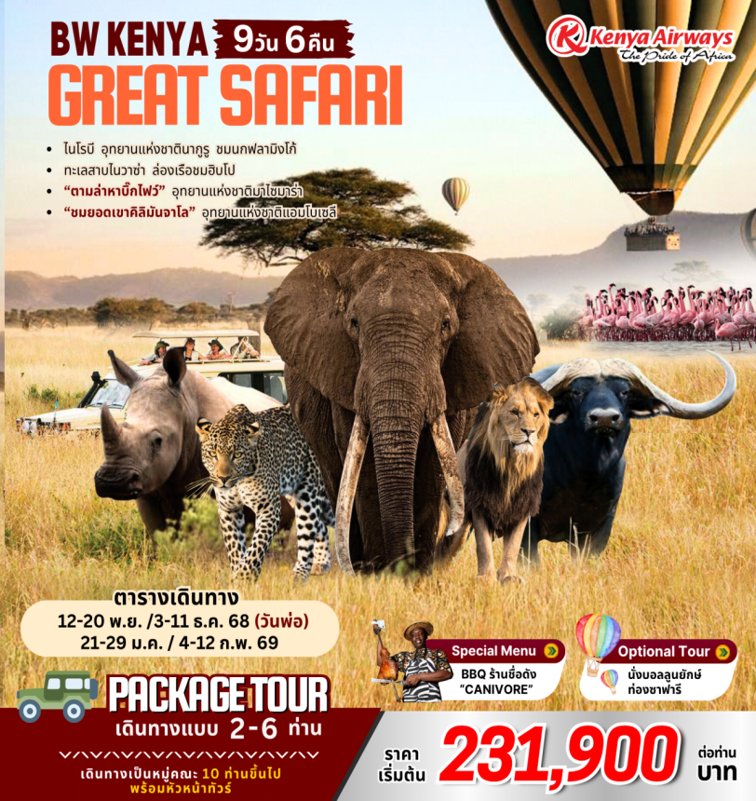

**BW Kenya Great Safari 9D 6N**

**ไนโรบี-นากูรู-ไนวาซ่า-มาไซมาร่า-แอมโบเซลี**

*“ชมสัตว์ป่าที่ยิ่งใหญ่ที่สุดแห่งทุ่งหญ้าสะวันนา”*

|  |  |  |  |  |  |
| --- | --- | --- | --- | --- | --- |
| **DAY** | **ITINERARY** | **MEAL** | | | **HOTEL** |
| **B** | **L** | **D** |  | |
| **1** | **กรุงเทพฯ** |  |  |  |  | |
| **2** | **กรุงเทพฯ-ไนโรบี(เคนย่า) อุทยานแห่งชาตินากูรู** | ☺ | ☺ | ☺ | **Sorova Lion Hill Lodge หรือเทียบเท่า (คืนที่ 1)** | |
| **3** | **อุทยานแห่งชาตินากูรู-ทะเลสาบไนวาซา – ล่องเรือชมฮิปโปและชมสัตว์** | ☺ | ☺ | ☺ | **Naivasha Sopa Lodge หรือเทียบเท่า(คืนที่ 2)** | |
| **4** | **ทะเลสาบไนวาซา-อุทยานแห่งชาติมาไซมาร่า– ส่องสัตว์ (Game Drive)** | ☺ | ☺ | ☺ | **พักที่ Mara Serena Safari Lodgeหรือเทียบเท่า(คืนที่ 3)** | |
| **5** | **อุทยานแห่งชาติมาไซมาร่า –ส่องสัตว์**  **(Game Drive) - หมู่บ้านชาวมาไซ** | ☺ | ☺ | ☺ | **พักที่ Mara Serena Safari Lodgeหรือเทียบเท่า(คืนที่ 4)** | |
| **6** | **อุทยานแห่งชาติมาไซมาร่า - เครื่องบินเล็ก - อุทยานแห่งชาติแอมโบเซลี** | ☺ | ☺ | ☺ | **พักที่ Amboseli Serena Lodgeหรือเทียบเท่า(คืนที่ 5)** | |
| **7** | **อุทยานแห่งชาติแอมโบเซลี –ส่องสัตว์**  **(Game Drive)** | ☺ | ☺ | ☺ | **พักที่ Amboseli Serena Lodgeหรือเทียบเท่า(คืนที่ 6)** | |
| **8** | **อุทยานแห่งชาติแอมโบเซลี – ไนโรบี –สนามบินเคนย่า** | ☺ | ☺ | ☺ |  | |
| **9** | **กรุงเทพฯ** |  |  |  |  | |

วันแรก กรุงเทพฯ

22.00 น. สมาชิกทุกท่านพร้อมกัน ณ ท่าอากาศยานสุวรรณภูมิ อาคารผู้โดยสารขาออกระหว่างประเทศชั้น 4

สายการบิน Kenya Airwaysโดยมีเจ้าหน้าที่ของทางบริษัทคอยดูแลเช็คสัมภาระและเอกสาร

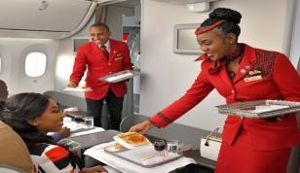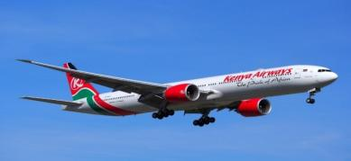

วันที่สาม อุทยานแห่งชาตินากูรู – ทะเลสาบไนวาซ่า ล่องเรือชมฮิปโปและชมสัตว์

พื้นเมืองที่เกาะพระจันทร์เสี้ยว

เช้า รับประทานอาหารเช้า ณ ห้องอาหารที่พัก

นำท่านเดินทางสู่ ทะเลสาบไนวาชา (ระยะทาง 80 กม. ใช้เวลาเดินประมาณ 1 ชม.) หลังจากนั้นนำท่านขึ้นรถ ตู้แบบหลังคาเปิดที่สามารถยืนขึ้นและชมสัตว์ได้เวลาเดินทางไปถึงอุทยานแห่งชาติหรือเวลาชมสัตว์ ระหว่างทาง ให้ท่านได้ชมชีวิตความเป็นอยู่ของชาวเคนย่าและบางแห่งเป็นทุ่งโลงและอาจเห็นสัตว์ต่าง ๆ เดินข้ามถนนได้ โดยง่าย ก่อนถึงทะเลสาบไนวาชา

กลางวัน รับประทานอาหารกลางวัน ณ ห้องอาหาร

นำท่านไป **ล่องเรือทะเลสาบไนวาชา** เพื่อชม ฝูงฮิปโปที่มาอาศัยอยู่ในทะเลสาบแห่งนี้ มีจำนวนมากกว่า 1,000 ตัว แต่ละฝูงจะมีตัวผู้ที่เป็นจ่าฝูงดูแลตัวเมียและลูก ๆ ฮิปโปตัวใหญ่มีน้ำหนักประมาณ 4 ตัน อาศัยอยู่ในหนองน้ำ

หรือน้ำที่มีความลึกไม่เกิน 3 เมตร ดำน้ำได้ครั้งประมาณ 4-6 นาที จึงจะเอาหัวโผล่ขึ้นมาเหนือน้ำท่านสามารถ เห็นหู ตา จมูก อยู่เหนือน้ำในระนาบเดียวกันได้อย่างชัดเจนเมื่อมองในระยะไกลเหมือนขอนไม้ลอยน้ำ ฝูงฮิปโป

จะขึ้นมาบนบกเพื่อกินหญ้าในเวลากลางคืนเนื่องจากผิวของฮิปโปจะทนความร้อนไม่ได้ในเวลากลางวันจึงต้องอยู่

ในน้ำ นอกจากนี้ยังให้ท่านได้ชมนกชนิดต่าง ๆ มากกว่า 200 ชนิด ที่มีสีสวยงามแตกต่างกันในแต่ละพันธุ์

สัตว์ป่า **Crescent Island Conservancy**มีเนื้อที่ 80 กิโลเมตร ที่ท่านจะสามารถเดินชมสัตว์หรือจะถ่ายรูปได้อย่าง

ใกล้ชิดกับม้าลาย ยี่ราฟ ม้าลาย ไวด์เดอร์บิสต์ และกวางชนิดต่าง ๆ อาทิเช่น วอเตอร์บั๊ก บุชบั๊ก ธอมสันกาเซลล์

อิมพาล่ากาเซล และยังมีฝูงควายป่า นอกจากนี้เขตอนุรักษ์สัตว์ป่าแห่งนี้ยังเคยเป็นสถานที่ถ่ายทำหนังดังจาก

ฮอลีวูด หลายเรื่องที่เกี่ยวกับแอฟริกาและสัตว์ป่

ค่ำ นำท่านรับประทานอาหารค่ำ ณ ห้องอาหาร

พักที่ **Naivasha Sopa Lodge หรือเทียบเท่า (คืนที่ 2)**

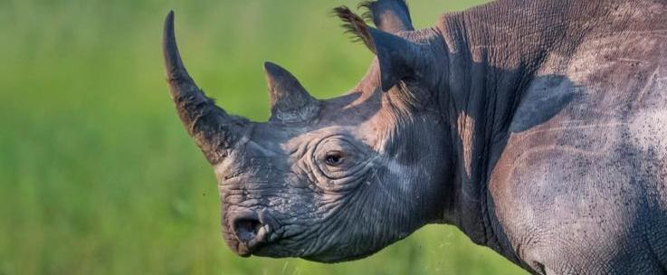

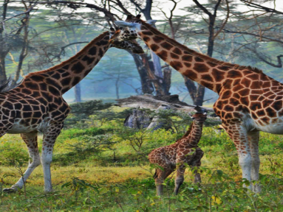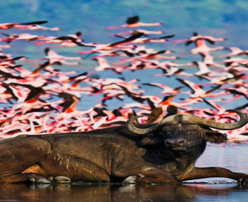

วันที่สอง กรุงเทพฯ – ไนโรบี (เคนย่า)– อุทยานแห่งชาตินากูรู

01.00 น. นำท่านเหิรฟ้าสู่ **สนามบินไนโรบี ประเทศเคนย่าเที่ยวบินที่ KQ887สายการบินเคนย่า แอร์เวย์**

06.05 น. เดินทางถึง **สนามบินไนโรบี ประเทศเคนย่า**นำท่านผ่านการตรวจคนเข้าเมืองและรับกระเป๋า

นำท่านรับประทานอาหารเช้า ณ ภัตตาคาร ใกล้สนามบิน

จากนั้นนำท่านเดินทางสู่**เขตอุทยานแห่งชาตินากูรู( NakuruNational Park )**ระยะทาง 230 กม. ซึ่งเป็นอุทยานแห่งชาติที่เล็กที่สุดในสาธารณรัฐเคนย่ามีพื้นที่ประมาณ 5,82,650 ตารางกิโลเมตร ประกอบไปด้วยภูเขาและเป็นป่าพุ่มไหม้และหนองน้ำที่เป็นส่วนของทะเลสาบ

เที่ยง รับประทานอาหารกลางวัน ณ ห้องอาหาร

นำท่านทำ**เกมไดร์ฟ (Game Drive)** หรือนั่งรถเปิดหลังคาตะลุยป่าเพื่อตามหาเหล่า Big 5 เป้าหมายของ

นักท่องเที่ยวที่มาเยือนเคนย่า สิงโต เสือดาว แรด ช้าง และ ควายป่า ที่ใช้ชีวิตอยู่ตามธรรมชาติ นอกจากนี้เรายัง

สามารถที่จะชมสัตว์อื่น ๆ ที่ได้ยาก อาทิเช่น ยีราฟ กวาง ม้าลาย ลิงบาบูน และหมูป่า และจุดเด่นของอุทยาน แห่งนี้ คือ นกฟลามิงโกสีชมพูนับแสนตัว ที่หาอาหารอยู่ที่ทะเลสาบนากูรูแห่งนี้ เมื่อเรามองดูไกลๆพื้นที่มากกว่า ครึ่งของ ทะเลสาบจะเป็นสีชมพู

ค่ำ รับประทานอาหารค่ำ ณ ห้องอาหารของที่พัก

พักที่ **Sarova Lion Hill Lodge หรือเทียบเท่า (คืนที่ 1)**

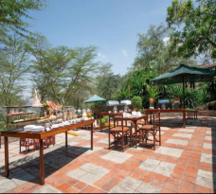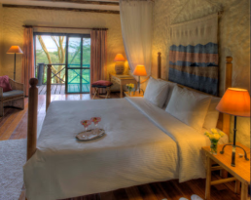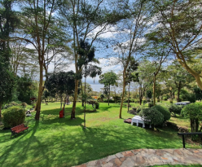

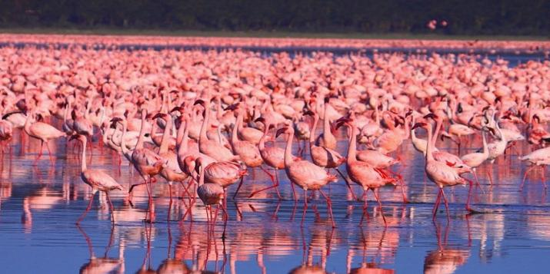

วันที่สาม อุทยานแห่งชาตินากูรู – ทะเลสาบไนวาซ่า - ล่องเรือชมฮิปโปและชมสัตว์

เช้า รับประทานอาหารเช้า ณ ห้องอาหารที่พัก

นำท่านเดินทางสู่ **ทะเลสาบไนวาชา (Lake Naivasha )**ระยะทาง 80 กม. ใช้เวลาเดินประมาณ 1 ชม. หลังจากนั้นนำท่านขึ้นรถตู้แบบหลังคาเปิดที่สามารถยืนขึ้นและชมสัตว์ได้เวลาเดินทางไปถึงอุทยานแห่งชาติหรือเวลาชมสัตว์ ระหว่างทาง ให้ท่านได้ชมชีวิตความเป็นอยู่ของชาวเคนย่าและบางแห่งเป็นทุ่งโลงและอาจเห็นสัตว์ต่าง ๆ เดินข้ามถนนได้โดยง่าย ก่อนถึงทะเลสาบไนวาชา

กลางวัน รับประทานอาหารกลางวัน ณ ห้องอาหาร

นำท่าน **ล่องเรือทะเลสาบไนวาชา** เพื่อชมฝูงฮิปโปที่มาอาศัยอยู่ในทะเลสาบแห่งนี้ มีจำนวนมากกว่า 1,000 ตัว แต่ละฝูงจะมีตัวผู้ที่เป็นจ่าฝูงดูแลตัวเมียและลูก ๆ ฮิปโปตัวใหญ่มีน้ำหนักประมาณ 4 ตัน อาศัยอยู่ในหนองน้ำ

หรือน้ำที่มีความลึกไม่เกิน 3 เมตร ดำน้ำได้ครั้งประมาณ 4-6 นาที จึงจะเอาหัวโผล่ขึ้นมาเหนือน้ำท่านสามารถ เห็นหู ตา จมูก อยู่เหนือน้ำในระนาบเดียวกันได้อย่างชัดเจนเมื่อมองในระยะไกลเหมือนขอนไม้ลอยน้ำ ฝูงฮิปโป

จะขึ้นมาบนบกเพื่อกินหญ้าในเวลากลางคืนเนื่องจากผิวของฮิปโปจะทนความร้อนไม่ได้ในเวลากลางวันจึงต้องอยู่

ในน้ำ นอกจากนี้ยังให้ท่านได้ชมนกชนิดต่าง ๆ มากกว่า 200 ชนิด ที่มีสีสวยงามแตกต่างกันในแต่ละพันธุ์

บริเวณทะเลสาบไนวาชา มีเขตอนุรักษ์**Crescent Island Conservancy**ซึ่งมีเนื้อที่ 80 กิโลเมตร ที่ท่านจะสามารถเดินชมสัตว์หรือจะถ่ายรูปได้อย่างใกล้ชิดกับม้าลาย ยี่ราฟ ม้าลาย ไวด์เดอร์บิสต์ และกวางชนิดต่าง ๆ อาทิเช่น วอเตอร์บั๊ก บุชบั๊ก ธอมสันกาเซลล์ อิมพาล่ากาเซล และยังมีฝูงควายป่า นอกจากนี้เขตอนุรักษ์สัตว์ป่าแห่งนี้ยังเคยเป็นสถานที่ถ่ายทำหนังดังจากฮอลลีวูด หลายเรื่องที่เกี่ยวกับแอฟริกาและสัตว์ป่า

ค่ำ นำท่านรับประทานอาหารค่ำ ณ ห้องอาหาร

พักที่ **Naivasha Sopa Lodge หรือเทียบเท่า (คืนที่ 2)**

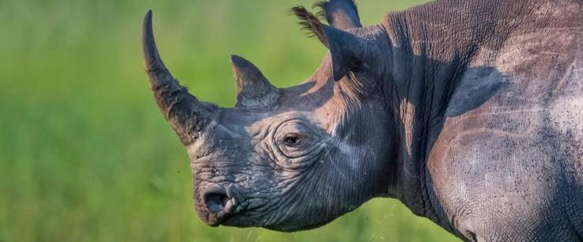

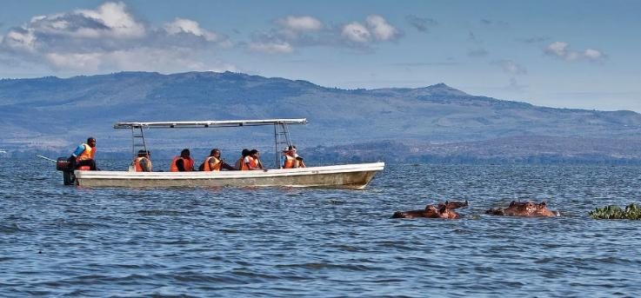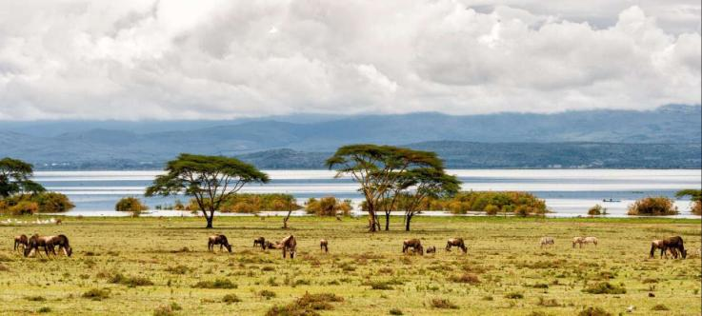

วันที่สี่ ทะเลสาบไนวาซ่า – อุทยานแห่งชาติมาไซมาร่า –ส่องสัตว์(Game Drive)

เช้า รับประทานอาหารเช้า ณ ห้องอาหารที่พัก

นำท่านเดินทางสู่ **อุทยานแห่งชาติมาไซมาร่า** (ระยะทาง 290 กม. ใช้เวลาเดินประมาณ 5 ชม.) ถือเป็นไฮไลท์ของรายการนี้ ความอุดมสมบูรณ์ของอุทยานแห่งชาติมาไซมาร่าที่เต็มไปด้วยสัตว์ป่าแห่งทุ่งสะวันน่าและเหมาะสำหรับการทำซาฟารี ท่านจะได้สัมผัสกับ Big 5 ภายในอุทยาแห่งชาติระดับโลก ซึ่งอยู่ติดกับอุทยานแห่งชาติเซเรกิติของประเทศแซนทาเนีย และจะมีการย้ายถิ่นข้ามประเทศไปมา หรือ การอพยพของสัตว์เพื่อหาอาหารในเขตที่อุดมสมบูรณ์กว่าโดยเฉพาะตัวไวล์เดอร์บิสต์และม้าลาย จะมีจำนวนนับแสนตัวในแต่ละกลุ่มในการข้ามแม่น้ำมาร่าไปยังอีกฝั่งหนึ่งของแม่น้ำ และมีสัตว์จำนวนมากที่ถูกเหยียบตายระหว่างข้ามแม่น้ำหรือไม่ก็ถูกจระเข้กินเป็นอาหารระหว่างข้ามแม่น้ำ

เที่ยง รับประทานอาหารกลางวัน แบบปิกนิคระหว่างทาง

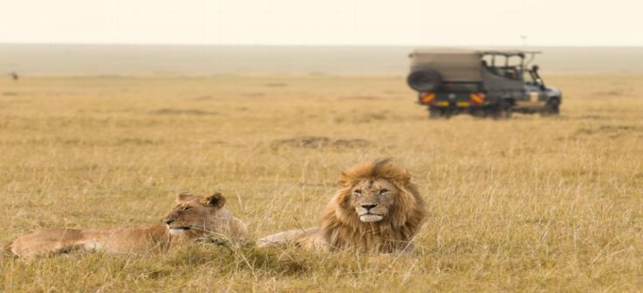

นำท่านทำ**เกมไดร์ฟ (Game Drive)**นั่งรถเปิดหลังคาตะลุยไปในท้องทุ่งแห่ง อุทยานแห่งชาติมาไซมาร่า ท่านจะได้สัมผัสกับBig 5 ภายในอุทยานแห่งชาติระดับโลก ซึ่งอยู่ติดกับอุทยานแห่งชาติเซเรกิติของประเทศแทนซาเนีย และจะมีการย้ายถิ่นข้ามประเทศไปมา หรือการอพยพของสัตว์เพื่อหาอาหารในเขตที่อุดมสมบูรณ์กว่าโดยเฉพาะตัวไวล์เดอร์บิสต์และม้าลาย จะมีจำนวนนับแสนตัวในแต่ละกลุ่มในการข้ามแม่น้ำมาร่าไปยังอีกฝั่งหนึ่งของแม่น้ำ และมีสัตว์จำนวนมากที่ถูกเหยียบตายระหว่างข้ามแม่น้ำหรือไม่ก็ถูกจระเข้กินเป็นอาหารระหว่างข้ามแม่น้ำ ส่วนซากที่เน่าก็เป็นอาหารของนกเหยี่ยวและพวกอีกา ได้เวลาอันสมควรคนรถรับท่านมุ่งหน้าสู่ที่พัก

ค่ำ รับประทานอาหารค่ำ ณ ห้องอาหารของที่พัก

พักที่MASAI MARA SERENA SAFARI **หรือเทียบเท่า(**คืนที่ 3)

( การทำเกมไดร์ฟ สามารถทำได้วันละ 2 รอบ หรือ ตลอดทั้งวันพร้อมอาหารกลางวันแบบปิกนิคขึ้นอยู่ตามความเหมาะสมของ แต่ละฤดูกาล )

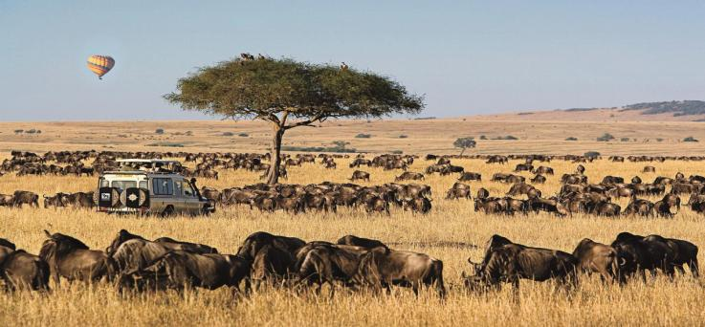

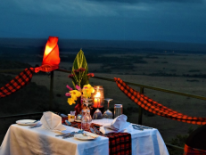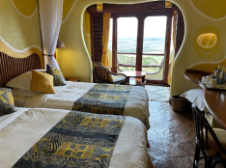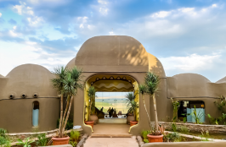

วันที่ห้า อุทยานแห่งชาติมาไซมาร่า - ส่องสัตว์(Game Drive)-หมู่บ้านมาไซ

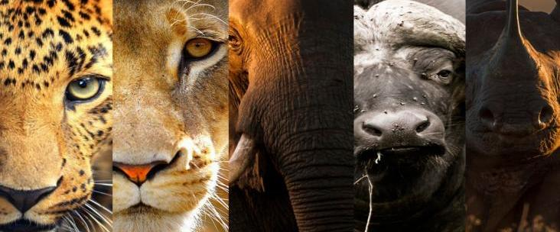

**(พิเศษ... ขึ้นบอลลูนยักษ์ ชมอุทยานแห่งชาติมาไซมาร่า Optional Tour****@ 550.USD/คน)**

**นำท่านสัมผัสกับการท่องซาฟารีเหนือน่านฟ้ายามเช้าตรู่ สูดอากาศอันแสนสดชื่นในช่วงเช้าบนบอลลูนยักษ์ ท่ามกลางท้องฟ้าที่เงียบสงบ ชมความงดงามอันกว้างใหญ่ไพศาลของ อุทยานแห่งชาติเซเรงเกติ ยามเมื่อบอลลูลลอยอ้อยอิ่งอยู่เหนืออุทยานแห่งชาติมาไซมาร่า มองลงสู่เบื้องล่างเห็นผืนทุ่งหญ้าสีทองอร่ามเรื่องในสายแดดแรกแห่งวัน**

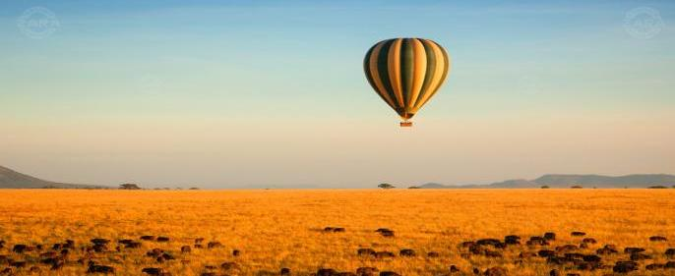

**05.00 น.** วันนี้ให้ท่านได้ตื่นตั้งแต่เช้าประมาณตีห้าเพื่อ**ทำเกมไดร์ฟ (Game Drive)**ในตอนเช้า ท่านจะได้สัมผัสกับ สุดยอดการท่องป่าซาฟารีแห่งทุ่งสะวันน่าขนานแท้ สัมผัสกับบรรยากาศของทุ่งหญ้าแห่งแอฟริกาขนานแท้ปราศจากการปรุงแต่งจากมนุษย์ ให้ท่านได้สูดอากาศอันแสนสดชื่นในช่วงเช้า พร้อมกับชมสัตว์ป่า **ตามหา Big 5** ซึ่งได้แก่ สิงโต เสือดาว ช้าง แรด และควายป่า อันหมายถึงความดุร้ายและอันตรายของสัตว์ หรือที่เรารู้จักกันดีว่าเป็นเจ้าป่าแห่งทุ่งสะวันน่า ท่านจะตะลึงกับฝูงไวล์เดอร์บิสต์นับแสน ฝูงม้าลาย ควายป่า ฝูงช้าง ม้าลาย แรด หมูป่า นกกระจอกเทศ และฝูงกวางพันธุ์ต่าง ๆ ที่มีลายสวยงามอย่างเช่น วอเตอร์บั๊ค บุชบั๊ค ธอมสันกาเซล อิมพาล่ากาเซล โทบี ซึ่งท่านจะประทับใจในความงามของสัตว์เหล่านี ได้เวลาสมควรนำท่านกลับสู่ที่พัก เพื่อรับประทานอาหารเช้า

เช้า รับประทานอาหารเช้า ณ ห้องอาหารที่พัก

ได้เวลาสำหรับการท่องซาฟารีในช่วงสายๆอีกครั้ง สำหรับท่านที่ชื่นชอบการท่องเที่ยวแบบนี้ท่านจะได้เห็นความ

เป็นอยู่ของสัตว์ป่าทั้งในช่วงเช้า สาย และบ่าย ให้ท่านได้เก็บภาพบรรยากาศ และท่วงท่าอันน่ารักของสัวต์ป่าที่มี

อยู่มากมาย ได้เวลาสมควรคนรถนำท่านกลับสู่ทีพักเพื่อรับประทานอาหารกลางวัน

กลางวัน รับประทานอาหารกลางวัน ณ ห้องอาหารหรือแบบกล่อง

ค่ำ นำท่านรับประทานอาหารค่ำ ณ ห้องอาหาร

พักที่ MASAI MARA SERENA SAFARI หรือเทียบเท่า(คืนที่ 4)

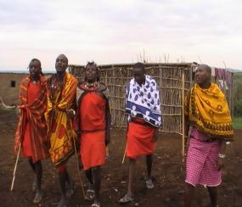

นำท่านออกท่องซาฟารีอีกครั้งในช่วงบ่ายนี้ นำท่านชื่นชมความสวยงามของทุ่งหญ้าสะวันน่าและทำ Game Drive ต่อ นำท่านชม **หมู่บ้านชาวมาไซ ( Maasai Village )** ที่ย้ายมาจากทางตอนเหนือของประเทศเคนย่าและมาอยู่ในบริเวณนี้ตั้งแต่ช่างศตวรรษที่ 19 ชาวมาไซจะสร้างบ้านแบบกระท่อมทรงกลมที่อยู่รวมกันเป็นกลุ่มหลายหลังและมีรั้วรอมรอบด้วยพุ่มไม้ที่สร้างมาจากต้นอะคาเซียเพื่อปกป้องสัตว์ร้ายที่จะเข้ามาทำร้ายคนและสัตว์เลี้ยงที่มีทั้งวัว แพะ แกะ เผ่ามาไซจะแต่งกายด้วยสีแดงหรือฉูดฉาดและหอกคู่ใจเวลาออกล่าสัตว์และเพื่อป้องกันตัวเอง จุดเด่นของชาวมาไซคือเป็นเผ่าที่กระโดดสูงที่สุดเมื่อเทียบกับผ่านอื่นๆในแอฟริกา

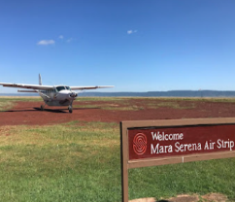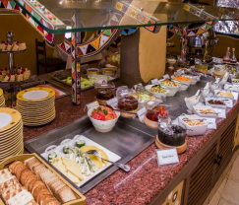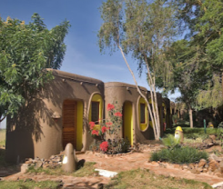

วันที่หก อุทยานแห่งชาติมาไซมาร่า - (เครื่องบินเล็ก) - อุทยานแห่งชาติแอมโบเซลี

**เช้า รับประทานอาหารเช้า ณ ห้องอาหารในที่พัก**

....... **น. นำท่านเดินทางโดยเครื่องบินเล็ก จากมาไซมาร่า สู่ แอมโบเซลีโดยเครื่องบินเล็กAirstrip**

**\*\*\* น้ำหนักกระเป๋า(Luggage)และกระเป๋าถือขึ้นเครื่อง(Hand Luggage)รวมกันไม่เกินAirstrip 15**

**กิโลกรัมต่อท่าน)**

**....... น. เดินทางถึงอุทยานแห่งชาติแอมโบเซลีที่สามารถมองเห็นยอดเขาคิลีมันจาโรที่สูงที่สุดในแอฟริกา**

นำท่านชมสัตว์ระหว่างทางก่อนเข้าที่พักที่เรียกว่า “GAME DRIVE” ใน อุทยานแห่งชาติแอมโบเซลี ซึ่งอุทยานแห่งนี้เปรียบเสมือนบ้านของจ้าวป่าทั้งห้า ที่ท่านอาจมีโอกาสได้เห็นพวกเขาขณะล่าเหยื่อ หรือออกหาอาหารตามธรรมชาติ ท่านจะได้มีโอกาสถ่ายรูปกับสัตว์ต่างๆ ในธรรมชาติอย่างใกล้ชิดเราจะใช้เวลาในการท่องเที่ยวชมสัตว์

**ค่ำ รับประทานอาหารค่ำ ณ ห้องอาหารในที่พัก**

นำท่านเข้าพักที่ AMBOSELI SERENA LODGE หรือเที่ยบเท่า (คืนที่ 5)

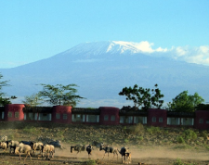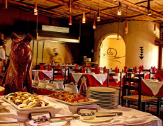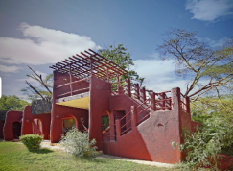

วันที่เจ็ด อุทยานแห่งชาติแอมโบเซลี- ส่องสัตว์(Game Drive)

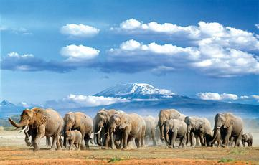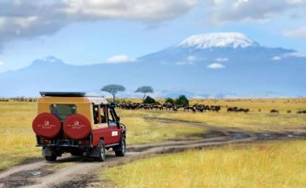

**เช้า รับประทานอาหารเช้าในที่พัก**

นำท่านสู่**อุทยานแห่งชาติแอมโบเซลี** ให้ท่านได้ตะลุยซาฟารีโดยนั่งรถที่สามารถเปิดหลังคายกสูงเพื่อการชมสัตว์ป่าและถ่ายรูปได้ชัดเจนอุทยานแห่งนี้ที่มีชื่อเสียงที่สุดแห่งหนึ่งในประเทศเคนยา อาณาเขตติดต่อกับประเทศแทนซาเนีย โดยปรากฏภูเขาคิลีมาลจาโร ภูเขาที่สูงที่สุดในแอฟริกาเป็นฉากหลังพร้อมทั้งมีหิมะปกคลุมอยู่บนยอดเขา ที่นี่เป็นแหล่งที่อยู่ของ สัตว์ป่า นานาชนิด ไม่ว่าจะเป็นยีราฟ ช้างแอฟริกัน ลิงบาบูน สิงโต เสือชีตาห์ แรด ม้าลาย ไวด์เดอร์บีสท์นอกจากนั้น ยังมีทะเลสาบที่เปรียบเสมือนแหล่งอาหาร ของนกฟลามิงโก และนกน้ำ ต่างๆ อีกด้วย ถือเป็นประสบการณ์ผจญภัยอันน่าตื่นเต้นที่คุณจะไม่มีวันลืมเลยทีเดียว

**เที่ยง รับประทานอาหารกลางวัน ณ ที่พัก**

นำท่านทำ**เกมไดร์ฟ (Game Drive)**หมายถึงการออกล่าสัตว์ด้วยกล้องถ่ายรูป ระหว่างทางท่านจะได้พบกับฝูงช้างป่าแอฟริกันอย่างใกล้ชิด ช้างป่าแอฟริกันนี้มีลักษณะพิเศษ คือ มีงาทั้งตัวผู้และตัวเมียซึ่งทำให้มันตกเป็นเหยื่อการล่ามากที่สุด แต่ปัจจุบันอุตสาหกรรมการท่องเที่ยวซาฟารี ได้กลายเป็นรายได้หลักของประเทศ รัฐบาลจึงเข้มงวดในการอนุรักษ์ช้างป่าแอฟริกันนี้ไว้ นอกจากฝูงช้างป่าแล้ว ท่านจะได้พบกับฝูงฮิโปโปเตมัส และฝูงควายป่าแอฟริกันมากมาย หากท่านโชคดีอาจได้พบกับสิงโตจ้าวป่าเช่นกัน ระหว่างทางแวะพัก ณ จุดชมวิวกลางอุทยานแอมโบซาลีนอกจากนี้เรายังสามารถที่จะชมสัตว์อื่น ๆ ที่ได้ยาก อาทิเช่น **ยีราฟ กวาง ม้าลาย ลิงบาบูน และหมูป่า**

จนได้เวลาอันสมควรนำท่านเดินทางสู่ที่พัก

**ค่ำ รับประทานอาหารค่ำ ณ ห้องอาหารในที่พัก**

นำท่านเข้าพักที่ AMBOSELI SERENA LODGE หรือเที่ยบเท่า (คืนที่ 6)

วันที่แปด อุทยานแห่งชาติแอมโบเซลี– ไนโรบี

**เช้า รับประทานอาหารเช้า ณ ห้องอาหารในที่พัก**

นำท่านเดินทางจากอุทยานแห่งชาติแอมโบเซลีสู่ **เมืองไนโรบี** เมืองที่ใหญ่ที่สุดและเป็นเมืองหลวงของประเทศเคนยา ระหว่างทางให้ท่านได้ชมสัตว์ระหว่างทางและผ่านชมบ้านเรือนของชาวบ้านก่อนจะเข้ามาถึงเมืองไนโรบี

หลังจากนั้น นำท่านเดินทางสู่ร้านอาหารชื่อดังประจำเมืองไนโรบี ร้านอาหารคาร์นิวอร์

**กลางวัน รับประทานอาหารกลางวัน ณ ภัตตาคารCarnivore**

ภัตตาคารCarnivoreแห่งนี้ เป็นร้านอาหารประเภทย่าง เช่น หมูย่าง ไก่ย่าง นกกระจอกเทศย่าง จระเข้ย่าง เป็นต้นโดยเรานั่งอยู่กับโต๊ะ จะมีบริกรแวะเวียนกันมาเสิร์ฟเนื้อชนิดต่างๆ

ต่อมานำท่านชมเมืองและวิถีความเป็นอยู่ของคนเคนยาในเมืองหลวง พร้อมกับแวะซุปเปอร์มาร์เก็ต ให้ท่านได้จับจ่ายซื้อหาของฝาก ฝากคนทางบ้าน โดยเฉพาะของคุณภาพที่เป็นผลผลิตจากที่นี่คือ ถั่วแมคคาเดเมีย และ กาแฟ ที่มีกลิ่นหอมรัญจวนใจ แม้แต่สตาร์บัคยังนำมาขึ้นชั้นวางขายตามสาขาทั่วโลก

**ค่ำ รับประทานอาหารค่ำ ภัตตาคาร**

21.00 น. นำท่านเดินทางสู่**สนามบินโจโม เคนยัตตา ไนโรบี**

23.59น. ออกเดินทางสู่ **กรุงเทพฯ** โดย **สายการบินเคนย่า แอร์เวย์สเที่ยวบินที่ KQ 886**พร้อมบริการอาหารค่ำ

และอาหารเช้าระหว่างเที่ยวบิน

วันที่เก้า ไนโรบี-กรุงเทพฯ

13.30 น. เดินทางถึง ท่าอากาศยานนานาชาติสุวรรณภูมิ ประเทศไทย โดยสวัสดิภาพและความประทับใจ

**อัตราค่าบริการ**

**ราคาสำหรับกรุ๊ปผู้ใหญ่ 10 ท่านขึ้นไป(มีหัวหน้าทัวร์)**

|  |  |  |
| --- | --- | --- |
| **กำหนดวันเดินทาง**  **ราคาสำหรับกรุ๊ปผู้ใหญ่ 10 ท่านขึ้นไป**  **(มีหัวหน้าทัวร์)** | **ราคาต่อท่าน**  **(พัก 2 ท่าน/ห้อง)**  **(ไม่มีราคาเด็ก)** | **พักเดี่ยวจ่ายเพิ่มท่านละ** |
| **12-20 พฤศจิกายน 2568** | **249,900- บาท** | **27,900- บาท** |
| **3 – 11 ธันวาคม 2568** |
| **21 – 29 มกราคม 2569** |
| **4 – 12 กุมภาพันธ์ 2569** |

**แพ็คเกจทัวร์สำหรับเดินทางเองไม่มีหัวหน้าทัวร์**

**ราคาโดยประมาณเดินทางช่วงเดือน พฤศจิกายน 2568 – กุมภาพันธ์ 2569**

|  |  |
| --- | --- |
| **จำนวนผู้เดินทาง** | **ราคาผู้ใหญ่ ต่อท่าน** |
| เดินทาง 2-3 ท่าน ( ห้องคู่ ) | **256,900 บาท** |
| เดินทาง 4-5 ท่าน ( ห้องคู่ ) | **236,900 บาท** |
| เดินทาง 6 ท่าน ( ห้องคู่ ) | **231,900 บาท** |
| พักห้องเดี่ยวจ่ายเพิ่มท่านละ | **27,900 บาท** |

**หมายเหตุ :**แพ๊คเกจทัวร์สำหรับเดินทางเองไม่มีหัวหน้าทัวร์

1.ราคานี้เป็นเพียงราคาโดยประมาณที่ยังไม่มีการจองตั๋วและโรงแรมตามวันเวลาดังกล่างขึ้นตัน ดังนั้นราคาอาจจะมีการเปลี่ยนแปลงขึ้นอยู่กับสายการบินและโรงแรมที่จองได้ตามวันที่ท่านต้องการเดินทาง

2.ห้องพังจะไม่มีแบบ 3 เตียงในห้องเดียว หากท่านเดินทาง 3 ท่าน หรือ 5 ท่านจต้องจ่ายจะต้องจ่ายค่าห้องพักเดี่ยว

3.ราคาไม่รวมค่าเครื่องดื่มและน้ำเปล่าสำหรับอาหารกลางวันและอาหารค่ำตลอดการเดินทาง

**อัตรานี้รวม**

1. ค่าตั๋วเครื่องบินโดยสารไปกลับ กรุงเทพ-ไนโรบี-กรุงเทพ ชั้นประหยัด โดยสายการบินเคนย่า
2. ค่าน้ำมันจากสายการบิน ณ วันที่ 17 มกราคม 2568 และบริษัทฯของสงวนสิทธิ์ในการปรับราคาตามภาษีน้ำมัน หากสายการบินเปลี่ยนแปลงภาษีน้ำมันหลังจากนี้
3. **ค่าน้ำหนักของกระเป๋าเดินทาง**

* **สายการบินระหว่างประเทศ (INTER) น้ำหนักไม่เกิน23 กิโลกรัม**

**สายการบินภายในประเทศ (Domestic) น้ำหนักไม่เกิน 15 กิโลกรัม(แนะนำให้จัดกระเป๋า Soft bag,Backpacks ที่น้ำหนังไม่เกิน 15 กิโลกรัม เพราะต้องใช้เครื่องบินเล็กบินภายในประเทศ)**

* **(ท่านสามารถซื้อเพิ่มได้ 7 กิโลกรัม ราคา 25 เหรียญยูเอส (USD)**

**(น้ำหนักกระเป๋า(Luggage)และกระเป๋าถือขึ้นเครื่อง(Hand Luggage)รวมกันไม่เกินAirstrip 15กิโลกรัมต่อท่าน)**

1. ค่าอาหารและเครื่องดื่มตามรายการที่ได้ระบุในรายการ (ไม่รวมค่าเครื่องดื่ม เช่น น้ำแร่ หรือน้ำอัดลม)
2. 10 ท่านขึ้นไป(ราคากรุ๊ปเท่านั้น)มีค่ามัคคุเทศก์จากกรุงเทพฯที่คอยอำนวยความสะดวกแก่ท่านตลอดการเดินทางในต่างประเทศ*( สำหรับราคาแพ็คเกจเดินทางเองจะไม่มีมัคคุเทศเดินทางไปด้วย จะมีคนขับรถรอรับท่าน )*
3. ค่าประกันการเดินทางแบบกลุ่ม ประกันอุบัติเหตุ วงเงิน 1,000,000 บาท และค่ารักษาพยาบาล ไม่เกิน500,000 บาท (ตามเงื่อนไขตามกรมธรรม์)
4. **ค่าวีซ่าเข้าประเทศเคนย่า**
5. ค่าที่พักตามที่ระบุในรายการ

**ค่าบริการนี้ไม่รวม**

1. ค่าหนังสือเดินทาง
2. ค่าฉีดยาไข้เหลือง, ค่าใช้จ่ายต่างๆ นอกเหนือจากรายการ
3. **ค่าทิปคนขับรถตามธรรมเนียมควรจ่าย 10 เหรียญ (USD) ต่อคน/ต่อวัน (โดยเฉลี่ย70 เหรียญ (USD)**
4. **ค่าทิปหัวหน้าทัวร์ ตามธรรมเนียมควรจ่าย 5 เหรียญ (USD) ต่อคน/ต่อวัน (โดยเฉลี่ย 40 เหรียญ (USD)**
5. ค่าทิปพนักงานยกกระเป๋า ประมาณ 3-5 เหรียญ (USD) ต่อคน และค่าบริการส่วนตัว นอกเหนือจากรายการค่ายก

กระเป๋าจากบริกรในสถานที่ต่างๆ

1. ค่าภาษีมูลค่าเพิ่ม 7% และภาษีหัก ณ ที่จ่าย 3%
2. ไม่รวมค่าน้ำเปล่าหรือเครื่องดื่มสำหรับอาหารมื้อเที่ยงและมื้อเย็นของทุกวัน

**เงื่อนไขการจองทัวร์และการชำระเงิน**

1. ทางบริษัทฯ จะขอเก็บเงินค่ามัดจำเป็นจำนวน **50,000.-** บาท ต่อการจองทัวร์หนึ่งท่านพร้อมส่งสำเนาหน้าพาสปอร์ตผู้เดินทาง
2. สำหรับส่วนที่เหลือ บริษัทฯ จะขอเก็บค่าทัวร์ทั้งหมดก่อนการเดินทางอย่างน้อย 45 วันทำการ

**การยกเลิก**

## **ค่ามัดจำทัวร์จะถูกนำไปจ่ายค่าตั๋วเครื่องบิน ค่าโรงแรมและค่าวีซ่าล่วงหน้าซึ่งไม่สามารถเรียกเงินคืนได้ หากผู้เดินทางยกเลิกหรือไม่สามารถเดินทางได้ด้วยเหตุผลไดก็ตามจะเป็นไปตางเงื่อนไขตามนี้**

1. แจ้งล่วงหน้าไม่น้อยกว่า 90 วัน ก่อนเดินทาง คืนเงินมัดจำทั้งหมด
2. แจ้งล่วงหน้า 75-90 วัน ก่อนเดินทาง คิดค่าใช้จ่าย 50% ของราคาทัวร์ ไม่ว่ากรณีใดๆ

* กรณีออกตั๋วแล้ว บริษัทฯขอสงวนสิทธิ์ในการคืนค่าตั๋ว

1. **แจ้งยกเลิกล่วงหน้า 1-74 วัน ก่อนเดินทาง ไม่สามารถคืนเงินค่าทัวร์ทั้งหมดเพราะเป็นช่วงพีค**

**(เทศกาลต่างๆ)**

1. ในกรณีที่ออกตั๋วไปแล้วมีการยกเลิกการเดินทางไม่ว่ากรณีใด ฯ ทั้งสิ้น ไม่สามารถคืนค่าตั๋วได้ (Non refund ) เพราะเป็นเงื่อนไขของสายการบิน
2. ยกเลิกการเดินทาง ในวันเดินทาง หรือถูกปฏิเสธการเข้าเมือง จะไม่มีการคืนเงินทั้งหมด หรือบางส่วน

**\*หมายเหตุ\***

รายการท่องเที่ยวอาจเปลี่ยนแปลงได้ทั้งนี้ขึ้นอยู่กับสภาวะทางสายการบินโรงแรมการเมืองและสภาวะทางภูมิอากาศและเหตุสุดวิสัยเช่นรถเสีย, รถเกิดขัดข้องการอนุญาตให้เข้าชมสถานที่ต่างๆของโปรแกรมทัวร์, และ

วันหยุดวันสำคัญของประเทศนั้นๆโดยจะคำนึงถึงประโยชน์ของลูกค้าเป็นสำคัญ

**บริษัทขอสงวนสิทธิในการรับผิดชอบต่อกรณีดังกล่าว**

1. ผู้โดยสารที่เดินทางล่าช้าไม่อาจเรียกร้องสิทธิใดๆได้

2. หากท่านถูกปฏิเสธมิให้ท่านออกนอกประเทศและเข้าประเทศปลายทาง จากกองตรวจคนเข้าเมือง ไม่อาจเรียกร้องสิทธิใดๆ

3. หากท่านไม่สามารถดินทางได้ด้วยสาเหตุใดก็ตามไม่อาจเรียกร้องสิทธิใดได้

4. บริษัทในฐานะตัวแทนสายการบิน ยานพาหนะอื่นๆ ไม่สามารถรับผิดชอบใดๆต่อการบาตเจ็บ และสูญหายของทรัพย์สินหรือค่าใช้จ่ายต่างๆ อันเกิดจากความล่าซ้ำาของท่าน

5. การยกเลิกเที่ยวบิน อุบัติเหตุ ภัยธรรมชาติ การนัดหยุดงาน และ ปัญหาทางการเมือง

6. กรณีที่ลูกค้าลืมของหรือทำของหล่นหายในระหว่างการเดินทาง ไม่ถือเป็นความรับผิดชอบของหัวหน้าทัวร์ หรือของ บริษัทฯ หากแต่จะช่วยดำเนินการประสานงานให้อย่างสุดความสามารถ

7 สำหรับผู้มีครรภ์ ต้องแจ้งล่วงหน้า พร้อมใบรับรองจากแพทย์ (ภาษาอังกฤษ)

8. บริษัทฯขอสงวนสิทธิ์ที่จะปรับเปลี่ยนหรือเปลี่ยนแปลงรายการทัวร์ โรงแรมและตารางการบินได้ตามความเหมาะสมเมื่อเกิดเหตุสุดวิสัย ทั้งนี้ถือเป็นเอกสิทธิ์ของบริษัทฯโดยยืดถือตามสภาพการณ์ แต่ยังคงรักษามาตรฐานการบริการและประโยชน์ของท่านเป็นสำคัญ

9. บริษัทฯเป็นเพียงตัวแทนการท่องเที่ยว สายการบิน และตัวแทนการท่องเที่ยวในต่างประเทศ ซึ่งไม่อาจรับผิดชอบต่อความเสียหายต่างๆ ที่อยู่เหนือการควบคุมของเจ้าหน้าที่บริษัทฯ อาทิ การจราจร การนัดหยุดงาน การจลาจล เปลี่ยนแปลงกำหนดเวลาตารางบิน ภัยธรรมชาติ ฯลฯ และการห้ามออกนอกประเทศ หรือห้ามเข้าประเทศ อันเนื่องจากสิ่งผิดกฎหมาย

**\*\*สิ่งที่ทุกท่านต้องทำก่อนเดินทาง\*\***

สำหรับนักท่องเที่ยวไทยที่จะเดินทางไปประเทศเคนยาต้องฉีคซีนไข้เหลืองเพื่อป้องกันโรคและต้องแจ้งศูนย์

ควบคุมโรคติดต่อในตอนขากลับเข้าประเทศไทยที่สนามบินสุวรรณภูมิ

**สถานที่รับบริการฉีดไข้เหลืองมีดังต่อไปนี้**

1. คลินิกเวชศาสตร์ท่องเที่ยวและการเดินทาง (คลินิกนักท่องเที่ยว) โรงพยาบาลเวชศาสตร์เขตร้อน คณะเวชศาสตร์เขตร้อน มหาวิทยาลัยมหิดล โทร. 02-306-9100 ต่อ 3034 สามารถดูรายละเอียดและทำนัดหมาย online ได้ที่ www.thaitravelclinic.com/th

2. คลินิกเสริมสร้างภูมิคุ้มกันและอายุรศาสตร์การท่องเที่ยว สถานเสาวภา สภากาชาดไทย

โทร. 02-252-0161

3. สถาบันบำราศนราดูร กระทรวงสาธารณสุข โทร. 02-590-3430

4. ด่านควบคุมโรคติดต่อระหว่างประเทศต่างๆ เช่น ท่าอากาศยานสุวรรณภูมิ ท่าอากาศยานเชียงใหม่ ท่าเรือกรุงเทพ(คลองเตย) ท่าเรือแหลมฉบัง ท่าเรือสงขลา ฯลฯ

**ข้อควรรู้ก่อนฉีดวัคซีนไข้เหลือง**

ต้องฉีดก่อนการเดินทางอย่างน้อย 10 วัน

ควรตรวจสอบว่ามี ข้อห้ามหรือข้อควรระวัง ในการฉีดวัคซีนหรือไม่ ถ้ามีหรือไม่แน่ใจ ควรรีบปรึกษาแพทย์ อย่ารีบจ่ายเงินค่าเดินทางล่วงหน้า เพราะถ้าฉีดวัคซีนไม่ได้ อาจต้องยกเลิกการเดินทางต้องนำสำเนาหนังสือเดินทาง ในวันพบแพทย์ มาเพื่อออก สมุดรับรองการฉีดวัคซีน